Materia: Antropología Social y Cultural

Profesor: Concha Damián de Jesús

Curso: 5 año A

Bibliografía: Ministerio de Educación del Gobierno de la Ciudad de Buenos Aires. (2018). Antropología C: Guía de estudio (Educación Adultos 2000).

Trabajo Práctico N ° 7
Página: 20,21,22,23,24

Tema: Antecedentes históricos y distinción con otras disciplinas
Actividades:
Inicio
Después de que los estudiantes compartan la actividad asignada, se hará un repaso de lo último visto en la clase para dar continuidad con el contenido.
Desarrollo
El docente explicará el surgimiento de la antropología destacando la Revolución Industrial y la expansión colonial. La antropología se constituyó en el siglo XIX con el evolucionismo, que sostiene que las sociedades evolucionan linealmente según criterios tecnológicos y económicos.
Las críticas al evolucionismo incluyen la crítica al método comparativo y al antropólogo de gabinete, dando lugar al relativismo cultural, funcionalismo y estructural funcionalismo. El funcionalismo ve culturas como sistemas funcionales, mientras que el estructural funcionalismo combina funcionalismo y estructuralismo para entender culturas con estructuras y funciones específicas.
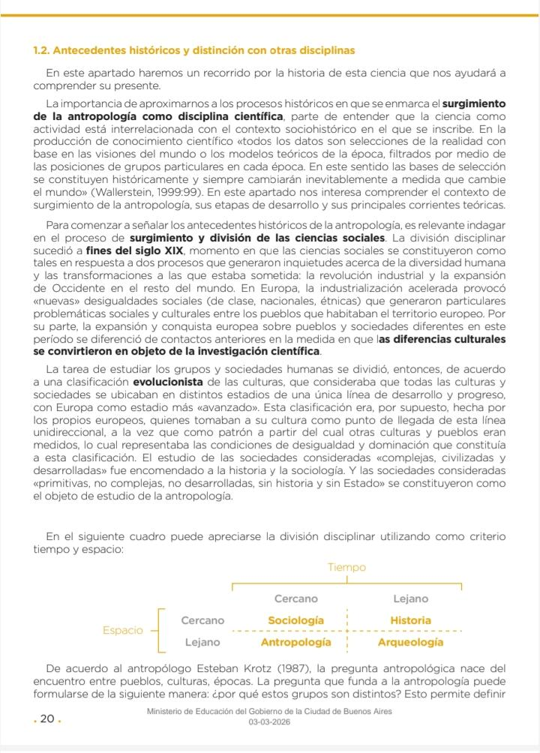
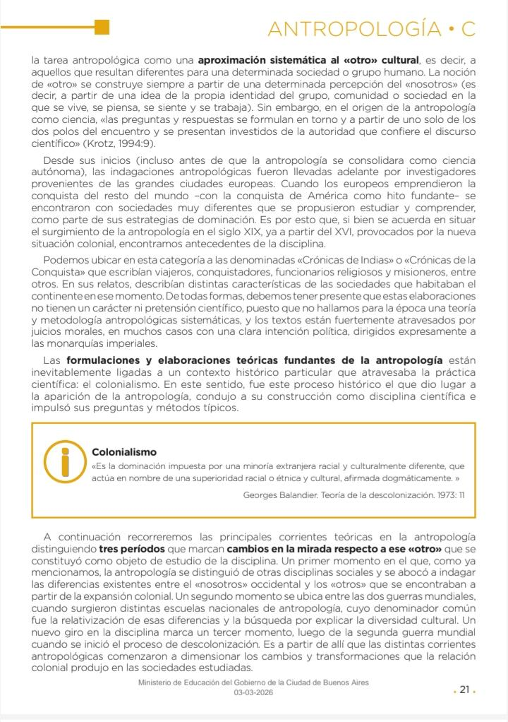
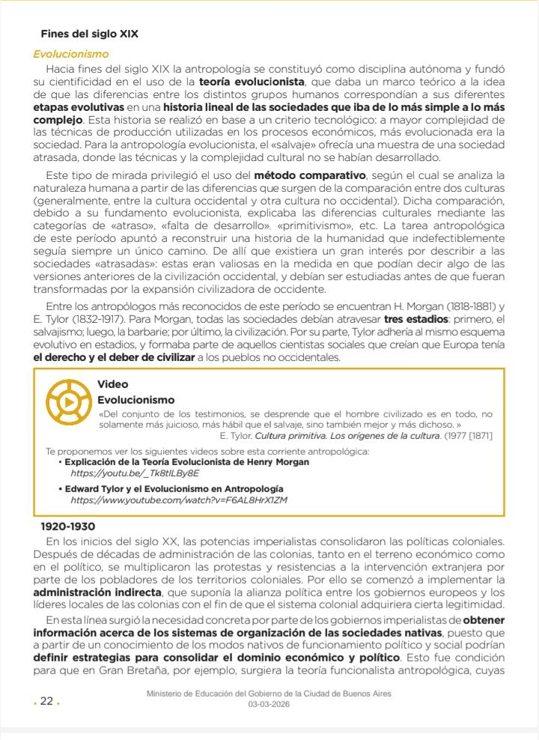
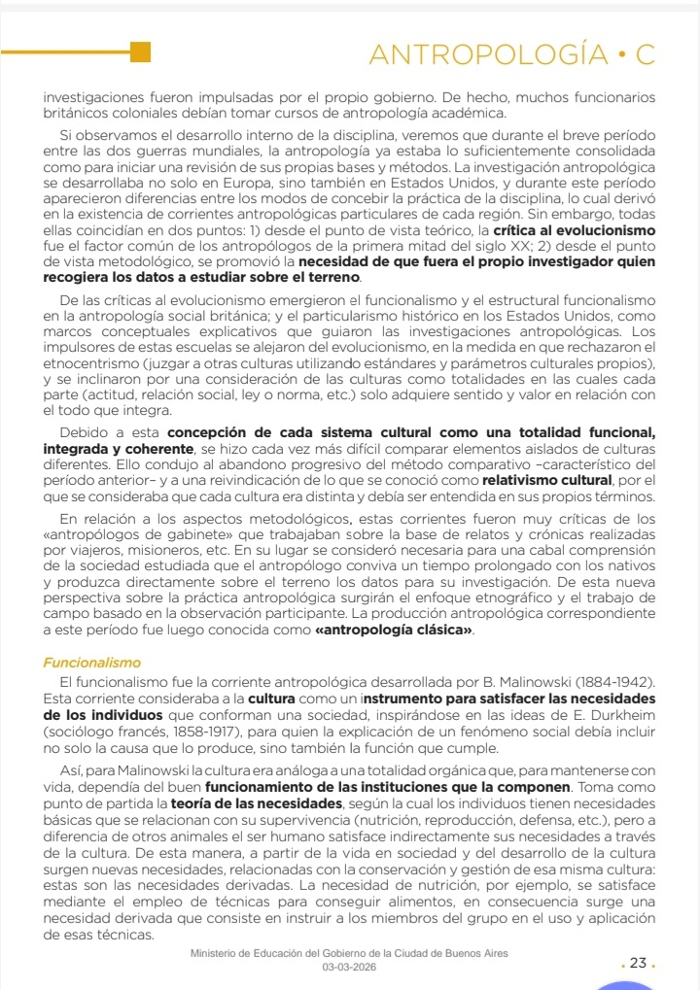
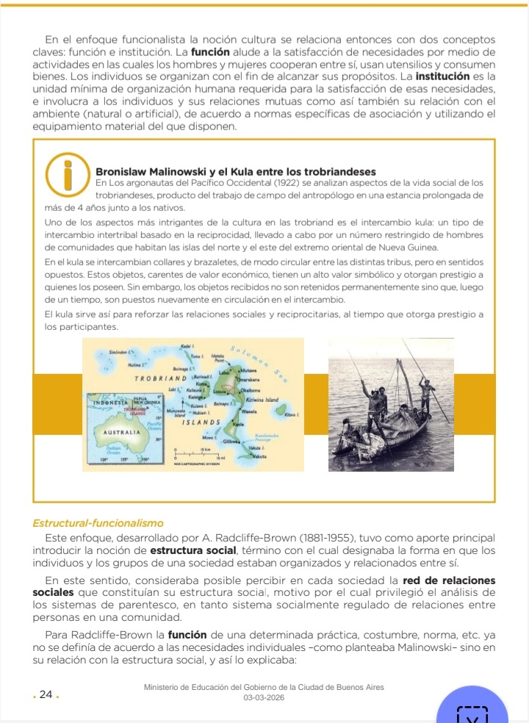

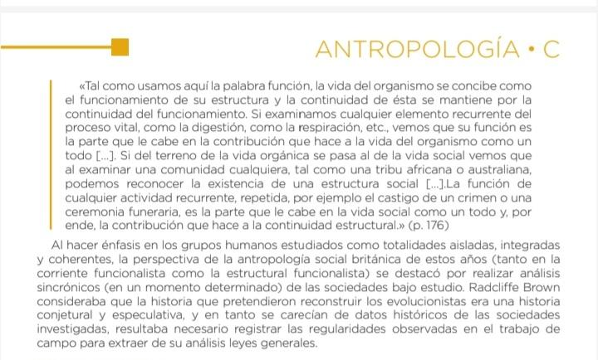

Final.
Actividades responder las siguientes preguntas
1. ¿En qué contexto histórico surgió la antropología?
2. ¿Cuál es la premisa fundamental de la teoría evolucionista en la antropología?
3. Según L. Morgan, ¿cuáles son los tres estadios que toda sociedad debe atravesar?
4. ¿Cuál es la definición de cultura propuesta por Bronislaw Malinowski?

